移动电源方案的设计与制作

移动电源是居家必备，旅行必不可少的设备，本方案通过WEBENCH仿真设计并制作出了一个7~12V输入(兼容2节或者3节锂电池电芯)，5V2A USB输出的移动电源电路。采用TPS54326为控制器，输出采用2个22uF的钽电容来控制文波。大多数元件都采用的贴片的封装，效率最高高达93%，尺寸大小仅为3*4cm，非常精致。

下图为系统的推荐原理图：
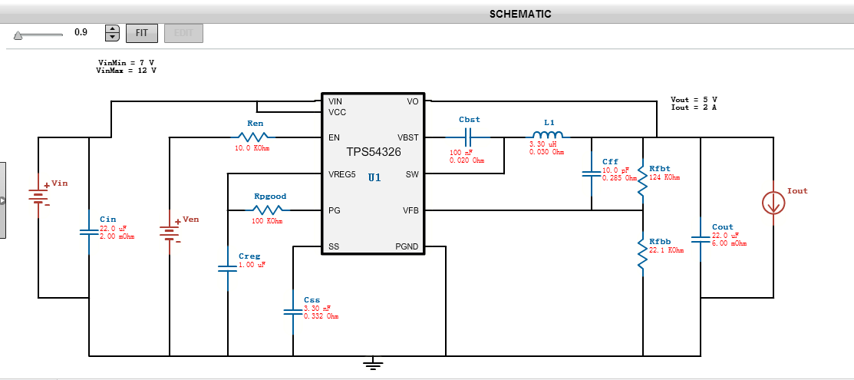
下图为TPS54326移动电源电路的原理图：
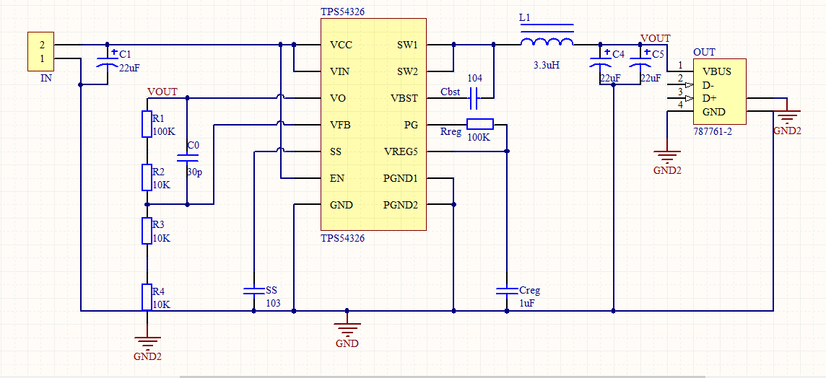
下图为PCB设计的图纸：
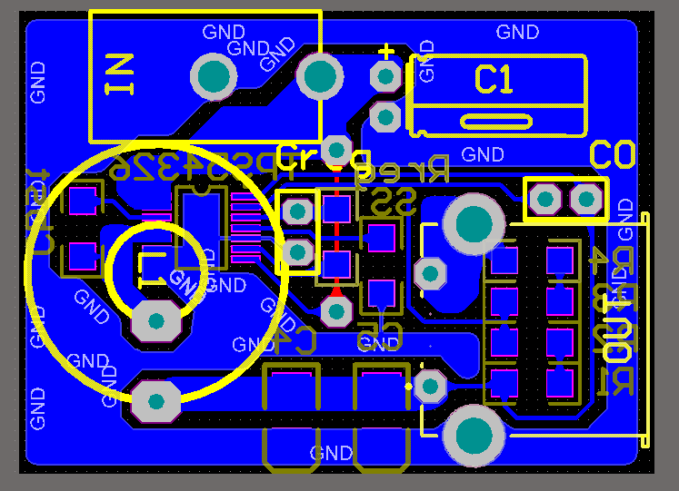
下图为PCB板子正面的效果图：
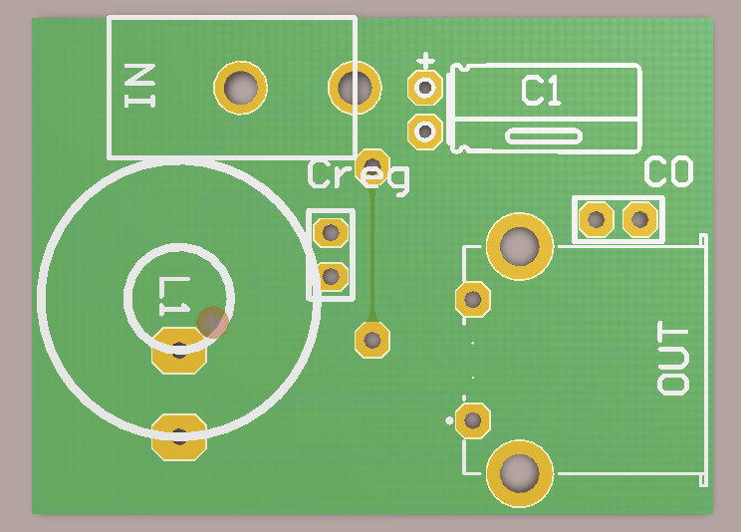
下图为PCB板子背面的效果图：
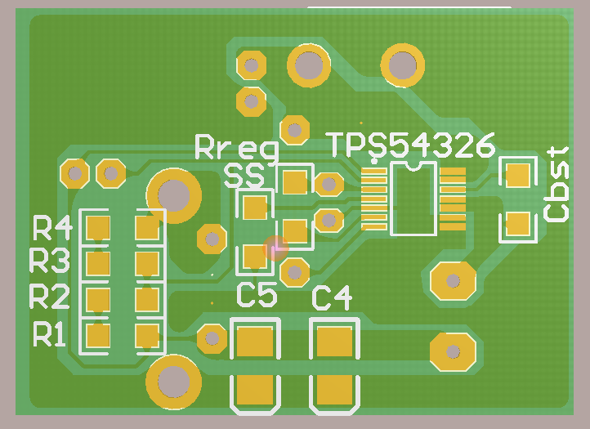
下图是制作成功的实物照片：
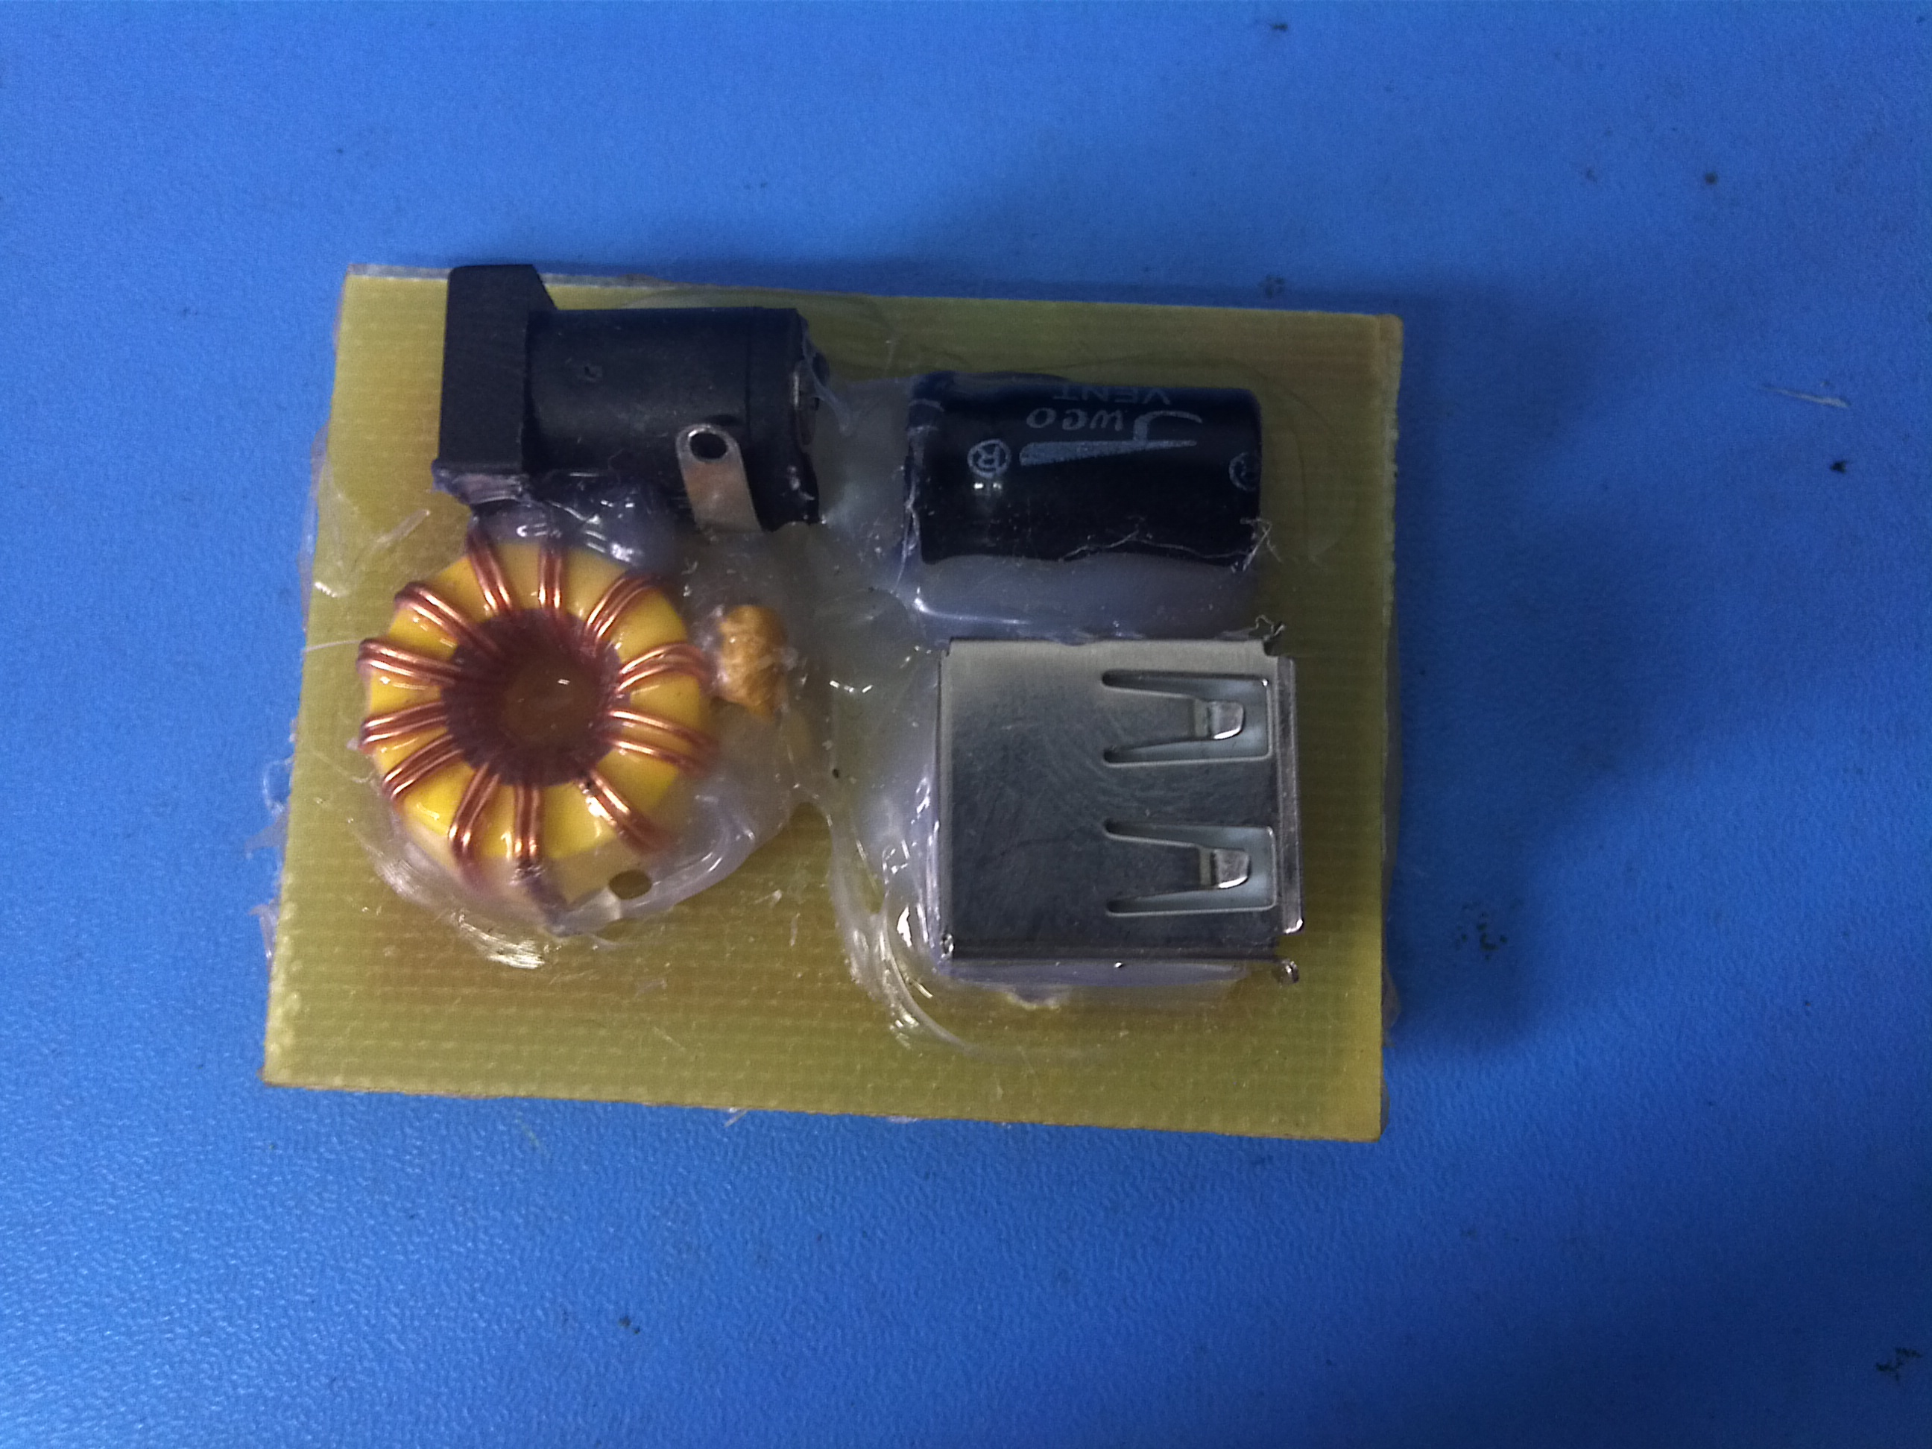
下图是正在充电时候的照片：
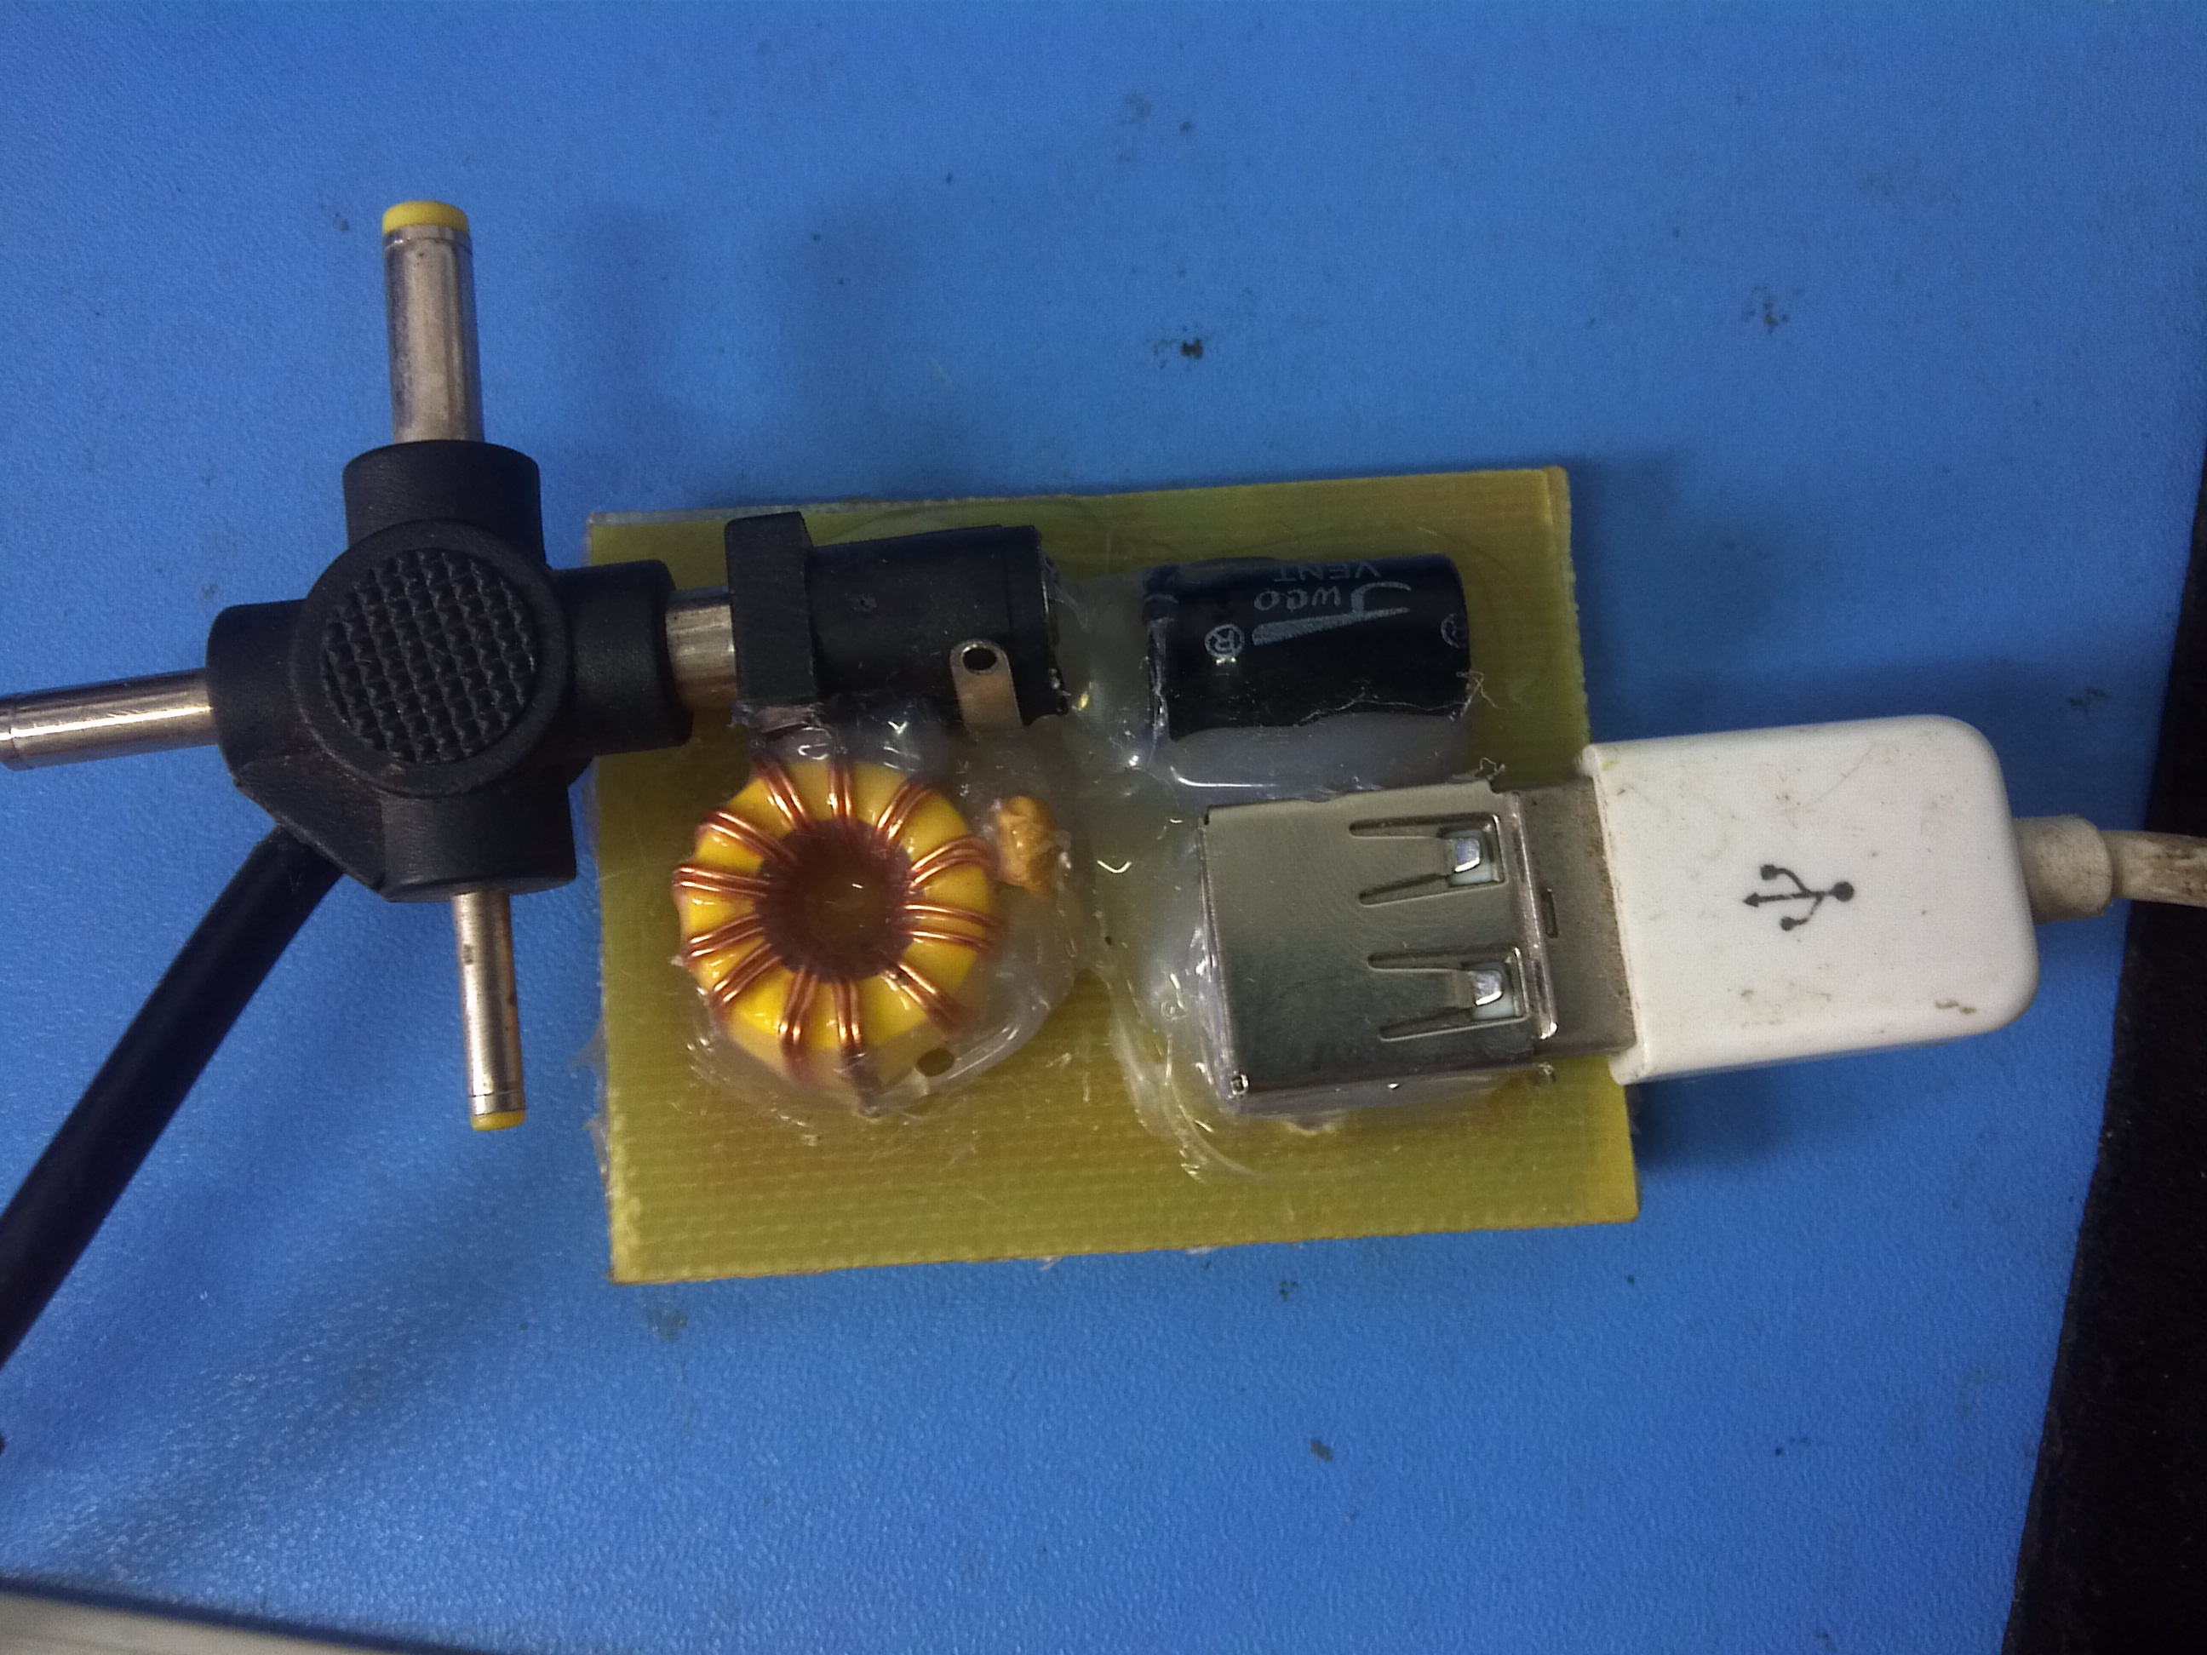

本方案设计的电路已经正常使用了很长时间，效果非常好，发热量很低，可靠性非常高。

